
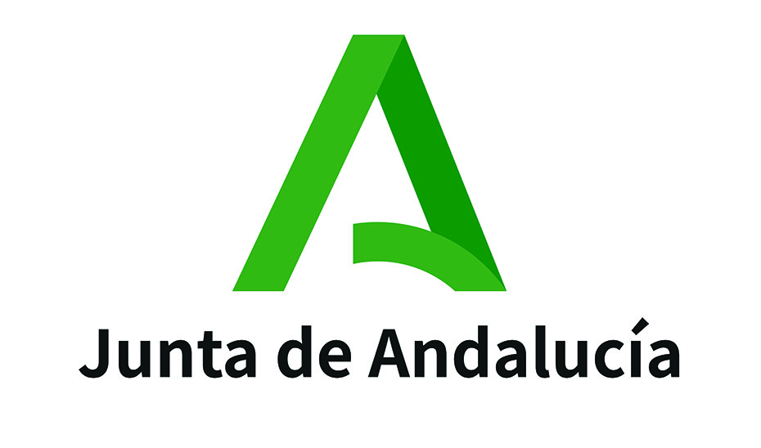

1. DATOS IDENTIFICATIVOS
Título | Creación de materiales Abn 4 años | Código | 20403GT001
Coordinación | Miriam Gambi Giménez | Centro | CEIP San José de Calasanz
Asesoría | José Escanez Carrillo | V. Cualitativa

2. VALORACIÓN DEL DESARROLLO DEL GRUPO
 | SI | NO | OBSERVACIONES
¿Se han mantenido reuniones o contacto periódico entre los miembros del grupo para desarrollar los objetivos propuestos en el proyecto? | x |  | Se han llevado a cabo las reuniones correspondientes los lunes por la tarde y la resolución de algunas dudas en diferentes horarios tanto escolar como extraescolar.
¿Se han desarrollado las actuaciones previstas en esta fase del proyecto? | x |  | Se han llevado a cabo la creación de todos los materiales propuestos hasta la fecha.
¿Se ha producido un cambio significativo en el número de participantes del grupo que impida su normal desarrollo (menos de tres miembros)? |  | x | Continuamos los mismos miembros en el grupo de trabajo desde el comienzo del mismo.

3. MODIFICACIONES DEL PROYECTO o actuaciones.

Hasta el mes de marzo hemos realizado las actividades previstas hasta el momento y hemos añadido otras que no estaban pensadas en un principio tales como la recta numérica hasta el 30, el panel del número protagonista y la tabla de la suma.

4. TRABAJO INDIVIDUAL

COMPONENTES |  | Cumplimiento de las  actuaciones previstas  (Sí | No) | Reflejo en Colabora  del trabajo realizado  (Sí | No) | Instrumentos para  el seguimiento  (distintos de colabora)
1 | Gómez Parra Antonia | SI | SI | A través de las distintas reuniones realizadas a lo largo del curso, se ha llevado un seguimiento a través de la observación directa de la creación de los materiales propuestos por todos los miembros del grupo de trabajo. De igual modo, hemos compartido las experiencias que cada miembro ha tenido en su grupo -clase al trabajar con los distintos materiales.
2 | García Parra Amalia | SI | SI
3 | González Blesa María Dolores | SI | SI
4 | Martínez Sánchez María Isabel | SI | SI
5 | Navío Acosta María Inmaculada | SI | SI
6 | Pérez García Antonia | SI | SI
7 | Rodríguez Rodríguez Elisa Isabel | SI | SI
8 | Gambi Giménez Miriam | SI | SI
9
10

5. ACTUACIONES RELEVANTES ENCAMINADAS A LA VALORACIÓN CUALITATIVA (para los grupos que lo solicitaron).

6. OTRAS OBSERVACIONES:

Todos los miembros del grupo de trabajo han participado activamente en la creación de los materiales propuestos hasta el momento; también han participado en el foro correspondiente de la plataforma Colabora.
Destacar el interés y la participación de todos los miembros del grupo de trabajo, debido a que la creación de materiales es bastante extensa y que usan su tiempo libre para la creación de los mismos, por lo que considero que es un orgullo tener compañeras que se impliquen tanto en este grupo de trabajo.

En Huércal - Overa, a 9 de marzo de 2020

El/La coordinador/a | El/La asesor/a
Miriam Gambi Giménez
Fdo.: _  _______________________ | Fdo.:____________________________

